ELS NOMBRES DECIMALS
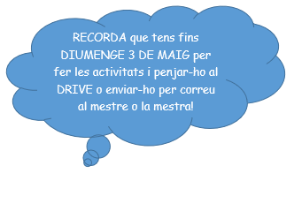
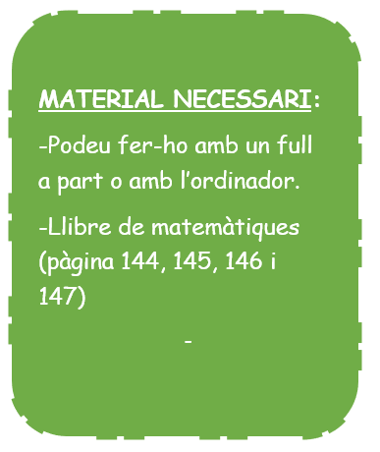

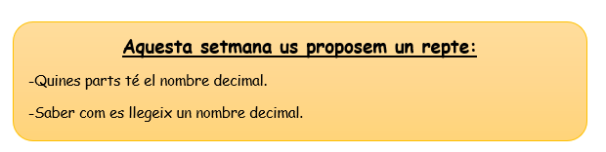
Alsracons de l’escola hem mesurat portes, el passadís, el pati, als mestres i alumnes, les cadires… i vam observar que tot el que mesuràvem no donava un nombre exacte (10, 30, 2, 6...), sinó que ens donava nombres decimals (3,4 metres, 25,4 centímetres)...

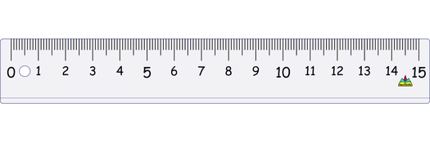
- Sabries explicar quina és la diferència entre un objecte de 3 centímetres i un altre de 3,6 centímetres? Et deixem una pista perquè ho puguis mirar millor amb un regle.
__________________________________________________________

- Relaciona cada nombre decimal amb la forma com es llegeix, VIGILA amb la posició de la coma (pots mirar la pàgina 144 del llibre per saber com s’escriuen els nombres decimals, allà trobaràs un exemple):
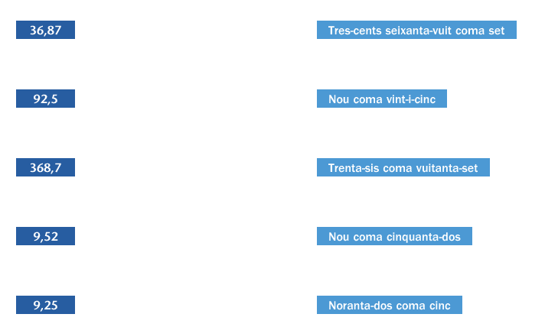
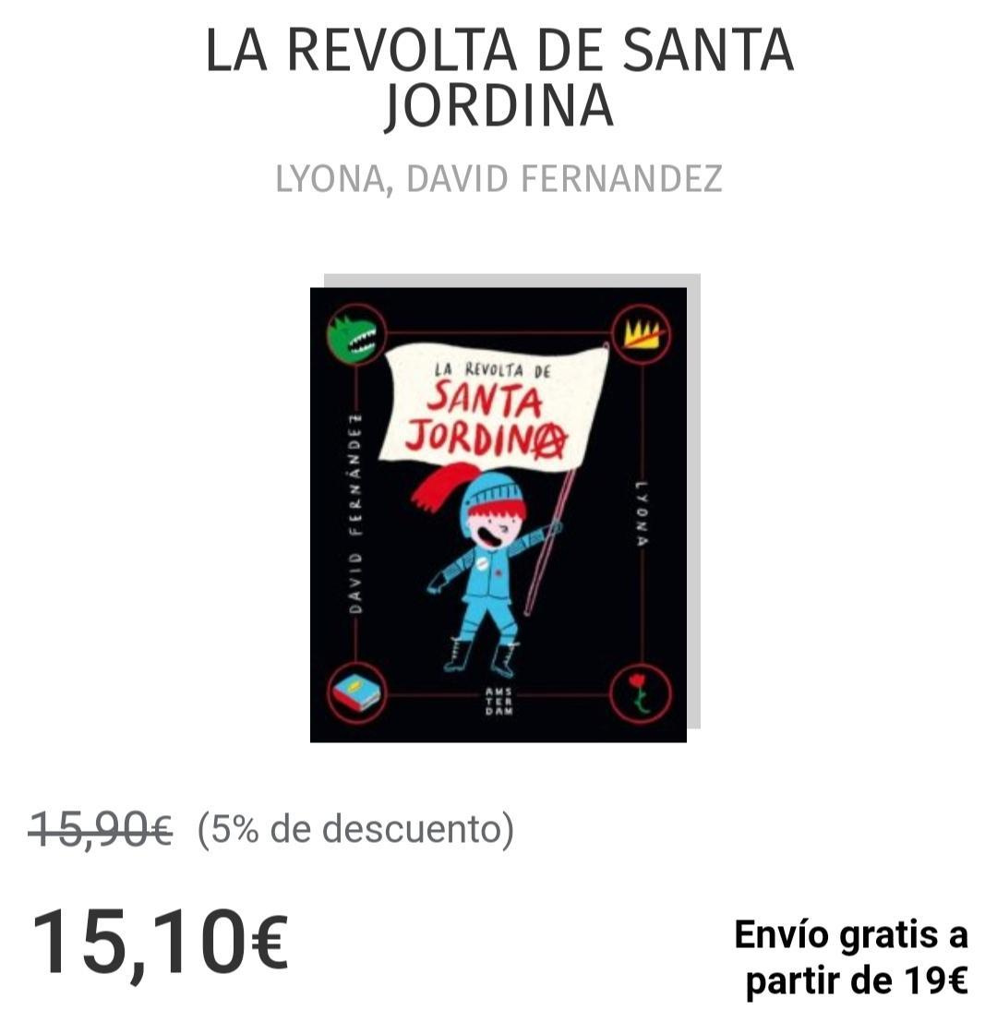
- A continuació trobaràs els llibres de la setmana passada de Sant Jordi amb el seu preu, sabries pintar de color taronja la part ENTERA del nombre i de color verd la part DECIMAL? Pots trobar exemples a la pàgina 145 del llibre.
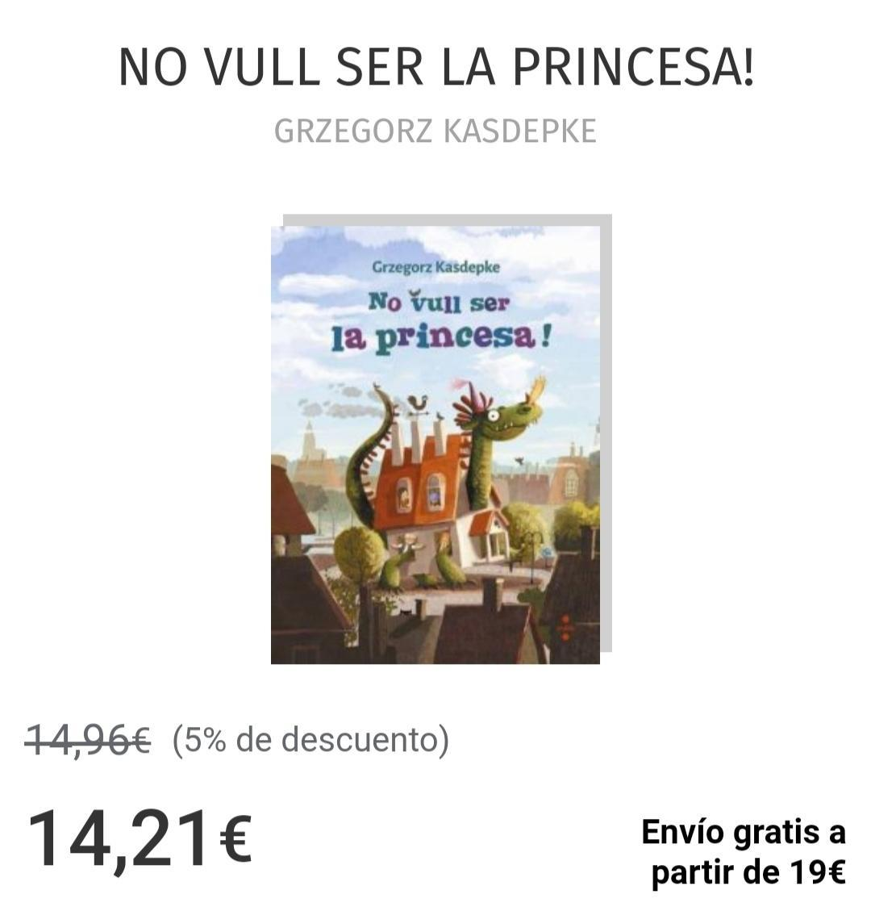

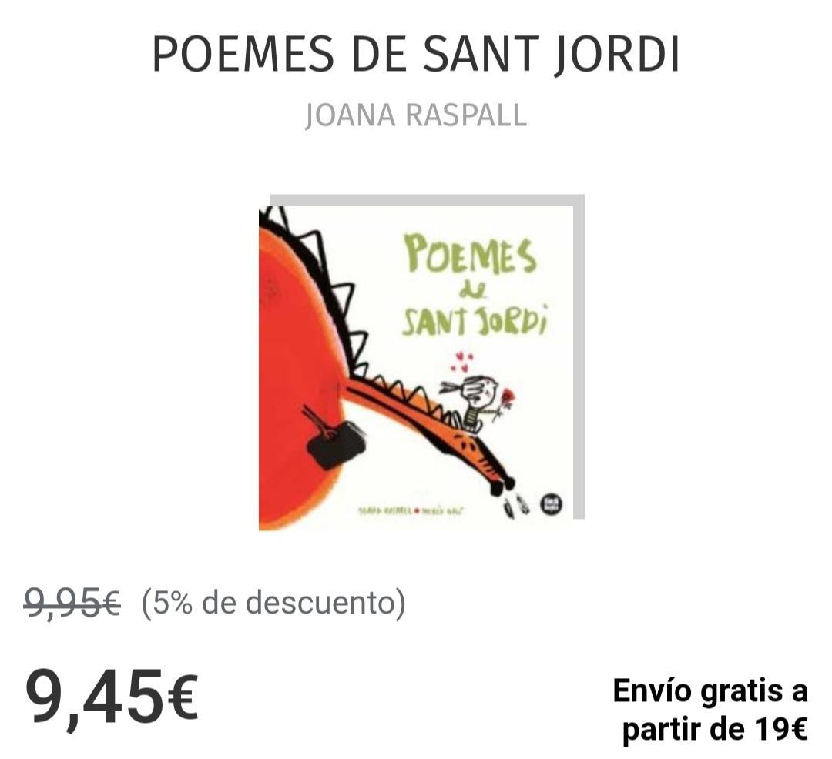

- Per acabar, ordena de MAJOR a MENOR els preus dels llibres de Sant Jordi (pots mirar la pàgina 147 del llibre si tens dubtes):

_____ > _____ > _____ > _____

TASCA OPCIONAL
RECORDA: Aquesta tasca que veureu a continuació NO és obligatòria, tan sols si tens ganes i si et desperta la teva curiositat et convidem a fer-la. És un més a més de la feina proposada per la setmana.
- Digues la part ENTERA i la part DECIMAL de cada nombre:
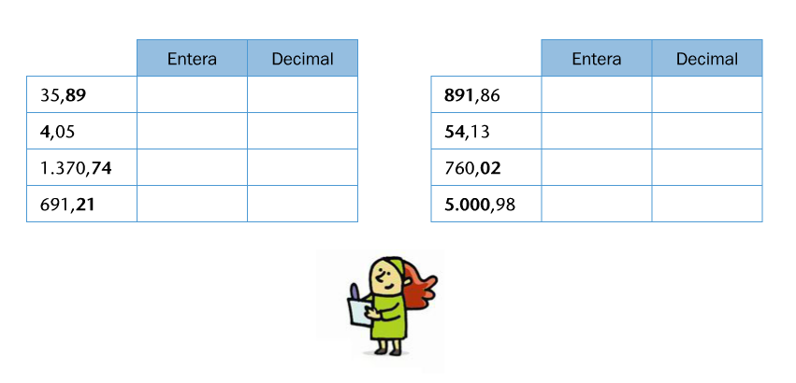
- Pots practicar amb els exercicis 1, 3 i 5 de la pàgina 152 i 153 del llibre de matemàtiques.
- Et proposem que facis el M’AJUDES del llibre (pàgina 153):
